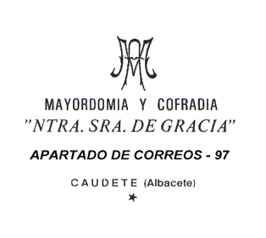
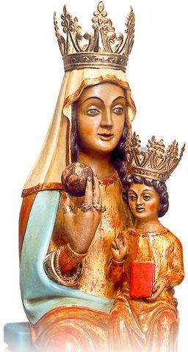
Estimados Cofrades estamos celebrando el 600 aniversario de la Aparición y Desenterramiento de las Santas Imágenes de Nuestra Patrona la Virgen de Gracia y el Co-Patrón San Blas.

El Domingo 18 de Mayo a las 18:00h. Las Santas Imágenes saldrán de la Parroquia de San Francisco en procesión.
La virgen de Gracia será portada por los costaleros de las siguientes cofradías de Caudete , C. Cristo de la juventud, C.de la Agonia , C. del Santo Sepulcro y como es costumbre los Cofrades de San Blas y San Roque portando sus imágenes, para dirigirse al Convento de las Madres Carmelitas de Clausura, se tiene prevista su llegada aproximadamente a las 19:00h., donde se convertirá en Acto Diocesano.

En éste lugar se recibirán a todas las Cofradías de la Diócesis y del pueblo de Caudete con sus Estandartes.
Una vez lleguen las Santas Imágenes se comenzará: “ LOS GOZOS A LA VIRGEN DE GRACIA”.

En cada estación la estructura que está preparada será:

a.- Anuncio del gozo a María
b.- Texto Bíblico
c.- Reflexión
d.- Se rezan tres Ave Marías
e.- Canto de la estrofa del Gozo de Caudete a la Virgen de Gracia
f.- Oración final de cada gozo a la Virgen de Gracia

La celebración finalizará con todas las cofradías en el Santuario junto a las Santas Imágenes de la Virgen de Gracia y San Blas realizando:

Oración final Agradecimiento
Salve
Himno Coronación
Oración Señor Párroco.

Esperamos vuestra presencia en éste acto tan entrañable y especial de los Gozos a la Virgen de Gracia.

Un Saludo M. I. Mayordomía y Cofradía de Nuestra Señora de Gracia.

